府債ポートフォリオの点検・管理について（民間資金）
資料４

■府債の発行状況（令和3年度～令和5年度） （単位：億円）
 |  |  | 令和3年度（実績） |  |  | 令和4年度（見込） |  |  | 令和5年度（見込）
 |  |  | 市場公募 | 銀行等引受 | 計 | 市場公募 | 銀行等引受 | 計 | 市場公募 | 銀行等引受 | 計
固定 | 10年超 | ３０年 | - | - | - | - | - | - | - 1,000 |  | 1,000 (19.6%)
 |  | ２５年 | - | - | - | - | - | -
 |  | ２０年 | 200 | - | 200 (2.9%) | 310 | ※ 400 | 710 (15.4%)
 |  | １５年 | 100 | 450 | 550 (7.9%) | 90 | 200 | 290 (6.3%)
 |  | 計 | 300 | 450 | 750 (10.8%) | 400 | 600 | 1,000 (21.7%)
 | 10年以下 | １０年 | 3,200 | 400 | 3,600 (51.8%) | 2,050 | 200 | 2,250 (48.9%) | 2,000 | 600 | 2,600 (51.0%)
 |  | ５年 | 2,400 | 200 | 2,600 (37.4%) | 1,250 | 100 | 1,350 (29.4%) | 1,200 | 300 | 1,500 (29.4%)
 |  | 計 | 5,600 | 600 | 6,200 (89.2%) | 3,300 | 300 | 3,600 (78.3%) | 3,200 | 900 | 4,100 (80.4%)
合計 |  |  | 5,900 | 1,050 | 6,950 [7,400] | 4,600 [4,800] |  |  | 5,100
【各種指標】 |  |  | (注) ：※印は年限及び償還方法が未定であるが、本資料では各種指標の算出のため、年限については２０年に、償還方法については  満期一括と定時償還の割合を１：１に仮設定（次ページの残高においても同じ）。  ：令和４年度（見込）の外貨建て国内債は市場公募（１０年・５年）で５０億円ずつ発行するものとし、発行利率はそれぞれ直近の  円建て市場公募（１０年・５年）と同水準として仮設定（次ページの残高においても同じ）。  ：上表の各数値については、各年４月１日から翌年３月３１日までの発行額。  ：［ ］内は、当初計画策定時の数値（以降の表においても同じ）。
平均調達期間 |  |  | ８．８１年 ［９．０７年］ |  |  | ９．３７年 ［１０．０３年］ |  |  | ９．５３年
平均発行年限 |  |  | ８．８１年 ［９．８６年］ |  |  | １０．３９年 ［１１.３５年］ |  |  | １０．４９年
平均発行利率 |  |  | ０．１１４％ |  |  | ０．４４２％ |  |  | -
＊平均調達期間：発行年限を発行額で加重平均する際、
定時償還債の発行年限を平均残存年数に補正したもの。
＊平均発行年限：発行年限を発行額で加重平均したもの。
＊平均発行利率：表面利率を発行額で加重平均したもの。

－１－
■府債残高の状況（令和3年度～令和5年度末）
○性質別内訳 （単位：億円）
 |  |  |  | 令和3年度（実績） |  |  | 令和4年度（見込） |  |  | 令和5年度（見込）
 |  |  |  | 市場公募 | 銀行等引受 | 計 | 市場公募 | 銀行等引受 | 計 | 市場公募 | 銀行等引受 |  | 計
固定 | １１０ 年 超 | ３０年 |  | 868 | 212 | 1,080 (1.9%) | 835 | 208 | 1,043 (1.9%) | 802 | 203 |  | 1,005 (1.8%)
 |  | ２５年 |  | 150 | 16 | 166 (0.3%) | 150 | 15 | 165 (0.3%) | 150 | 14 |  | 164 (0.3%)
 |  | ２０年 |  | 4,740 | 1,426 | 6,166(10.6%) | 5,050 | 1,739 | 6,789(12.0%) | 5,600 | 2,084 |  | 7,684(14.0%)
 |  | １５年 |  | 550 | 1,552 | 2,102 (3.6%) | 640 | 1,714 | 2,354 (4.2%) | 640 | 1,667 |  | 2,307 (4.2%)
 |  | 計 |  | 6,308 | 3,206 | 9,514 (16.4%) | 6,675 | 3,676 | 10,351 (18.4%) | 7,192 | 3,968 |  | 11,160 (20.3%)
 | １０年以下  計 | １０年 |  | 31,800 | 4,084 | 35,884 (62.0%) | 30,850 | 3,963 | 34,813 (61.7%) | 29,650 | 3,927 |  | 33,577 (61.2%)
 |  | ５年 |  | 11,400 | 1,100 | 12,500 (21.6%) | 10,250 | 1,000 | 11,250 (19.9%) | 9,050 | 1,100 |  | 10,150 (18.5%)
 |  | その他 |  | - | - | - | - | - | - | - | - |  | -
 |  | 計 |  | 43,200 | 5,184 | 48,384 (83.6%) | 41,100 | 4,963 | 46,063 (81.6%) | 38,700 | 5,027 |  | 43,727 (79.7%)
合計 |  |  |  | 49,508 | 8,390 | 57,898[58,348] | 47,775 | 8,639 | 56,414[56,614] | 45,892 | 8,995 |  | 54,887
 |  |  |  | （注）：上表の各数値については、各年３月３１日現在の残高である。

○各種指標について（各年度末残高ベース）
－２－
 | 令和3年度（実績） | 令和4年度（見込） | 令和5年度（見込）
平均発行年限 | １０．５８年 ［１０．７０年］ | １０．８３年 ［１０．８９年］ | １１．１０年
平均発行利率 | ０．３３５％ | ０．３３４％ | －
平均残存年数 | ６．０６年 ［６．２２年］ | ６．００年 ［６．０８年］ | ６．０７年
（注）：平均残存年数は償還までの残存期間を加重平均したもの。
：上表の各数値については、各年３月３１日現在の残高である。

－２－
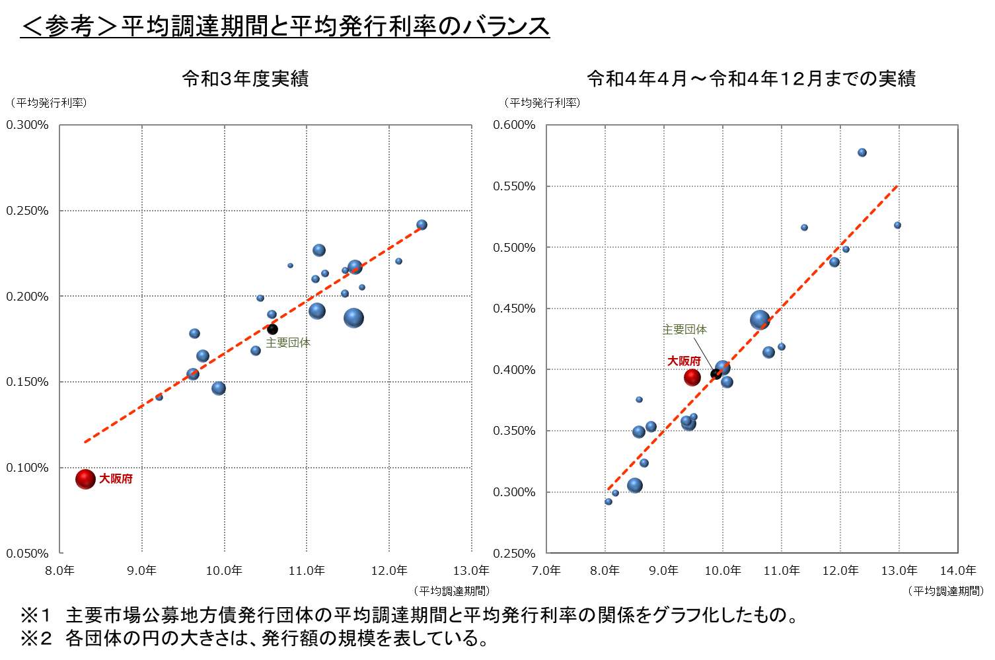
－３－

